30 aug -05 september

30 aug
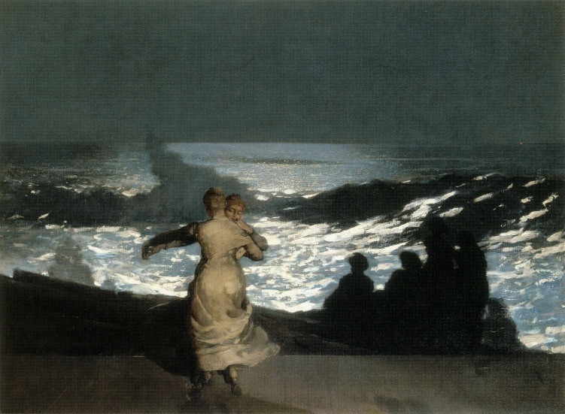
Winslow Homer, Summer Night , ca. 1890
Winslow Homer is een van Amerika's meest gerenommeerde landschapsschilders en prentkunstenaars, vooral bekend om zijn zeegezichten. Homer 's werk heeft een impressionistische stijl met een mix van realisme en symbolisme.Op de voorgrond van het doek zijn twee vrouwen afgebeeld die zorgeloos dansen op het strand, terwijl schaduwrijke silhouetten in de buurt zitten. Het landschap achter hen, met de zee en glinsterende golven op een maanverlichte nacht, is ongetwijfeld geïnspireerd door Gustave Courbet's iconische werk Waves (dat stuurde ik gisteren).

31 aug
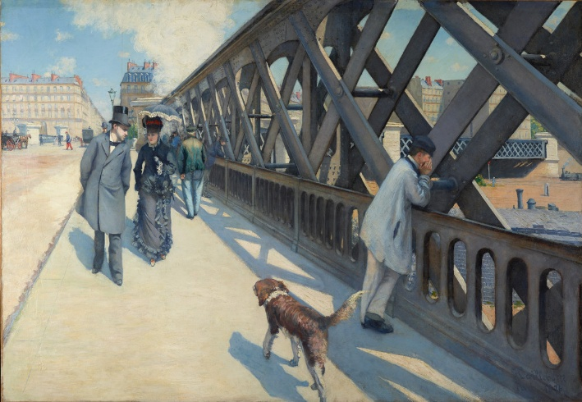
Gustave Caillebotte, Pont de l'Europe , 1876,
Een groot deel van het grote schilderij (180 cm breed!) wordt gedomineerd door de strakke hoekige geometrie van het ijzerwerk. Caillebotte hanteert een beperkt kleurenpalet, helder licht en scherpe lijnen, die bijna het tegenovergestelde zijn van de impressionistische nadruk op het vastleggen van vluchtige effecten van sfeer en beweging. Hij benadrukt in dit schilderij afstand. Niet alleen objectiviteit (verre diepteperspectief), maar ook het gevoel dat het stadsleven eenzaam en vervreemdend is. Onsamenhangende figuren met ruimtes ertussen. Een hond zonder baasje. Een stel dat niet erg hecht lijkt. De benauwende balken.

01 september
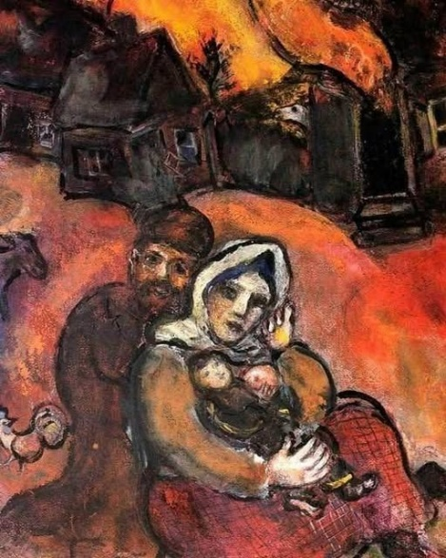
Chagall
02 september
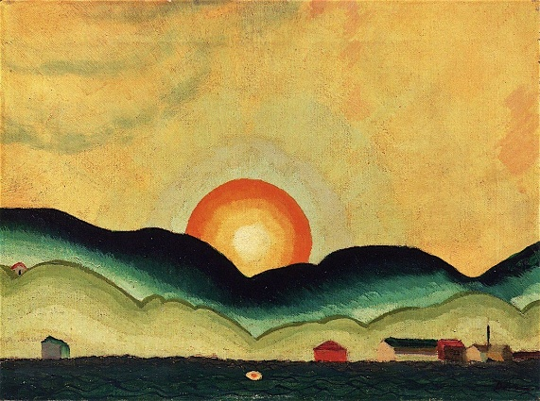
Arthur Dove, "Sunrise, Northport Harbor", 1929
met eenvoudige middelen , een groots effect
03 september
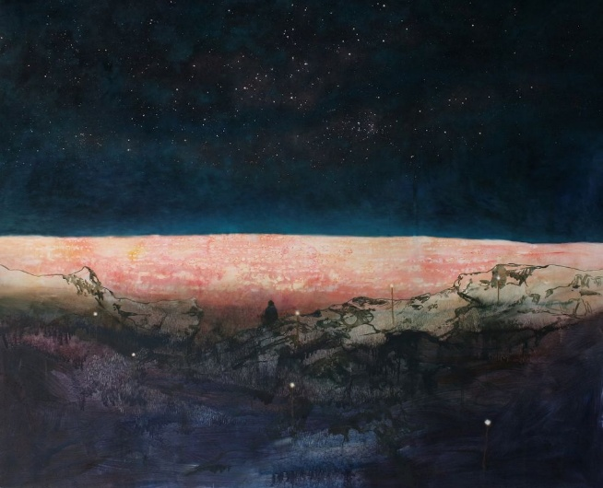
Daniel Abblit
Kenmerkend werk van deze schilder, de dromerige sfeer, lichtjes in het landschap, het magisch realisme. Maar de ontelbare lichtjes aan de blauw-zwarte hemel overtreffen ales.

04 september
Before the Night - Björn Lindroth, Swedish, 1931 - 1999
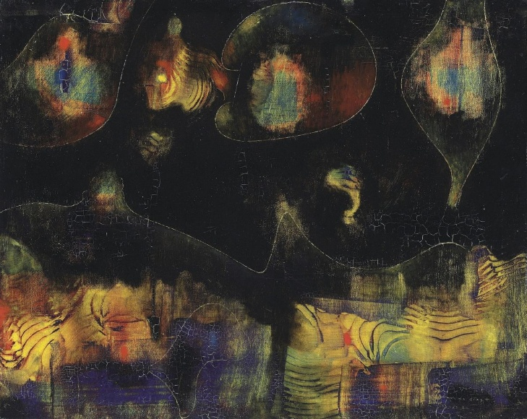

05 september
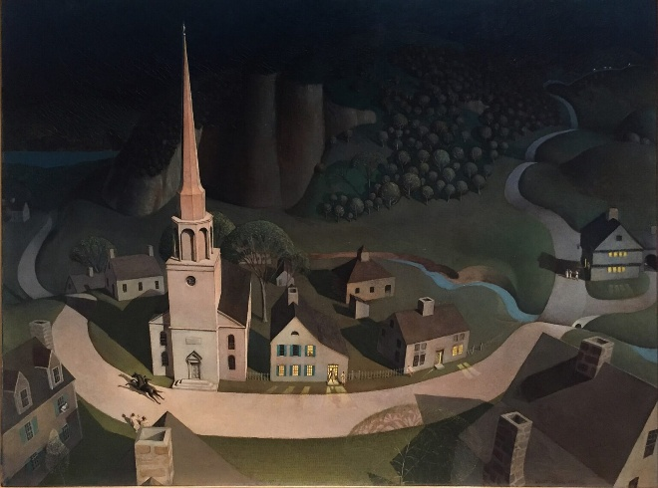
Grant Wood, De middernachtelijke rit van Paul Revere , 1931
Een karakteristiek schilderij van deze beroemde Amerikaanse schilder. Geschilderd vanuit vogelperspectief krijg je een bijzonder kijk op en slapend stadje beneden.

